**西阆苑中二班班级动态**



鸟是人类的朋友，是自然界的重要成员。 2025.03.21

阶段课程二：你好，小鸟

关键活动：鸟的王国 鸟类之最 保护小鸟

【**01 来园篇**】

本班共22人，今日实际来园20人，缺2人：陈之昂、、蒋景昱在家休息。

今日早点：牛奶、腰果、自选饼干。

早晨，小朋友们自己独立入园进班，签到打卡，绕水杯绳，收集物品……部分幼儿来园较晚。一起来看看晨间小朋友的入园状态吧！

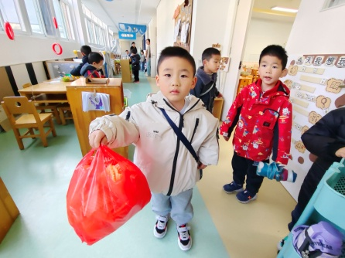 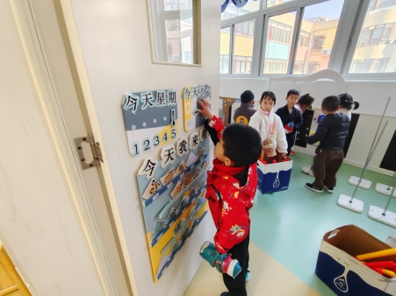 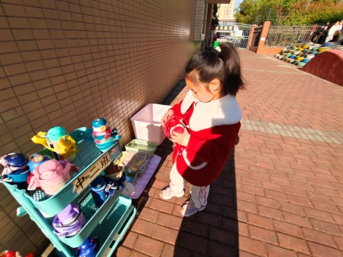

【**02 户外篇**】

今天开展户外混班游戏，活动场地在后操场，场地包括玩沙区、轮胎山、跳绳踢键、轮胎车、竹梯油桶、粘粘乐共6个区域，小朋友们来到场地后自主选择场域进行游戏。一起来看看他们在游戏时的镜头吧！

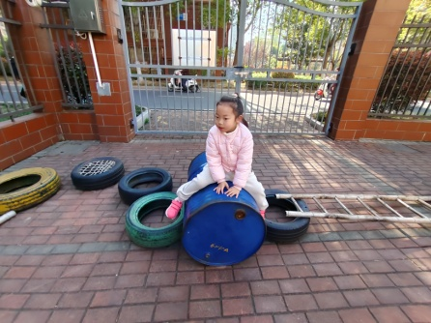 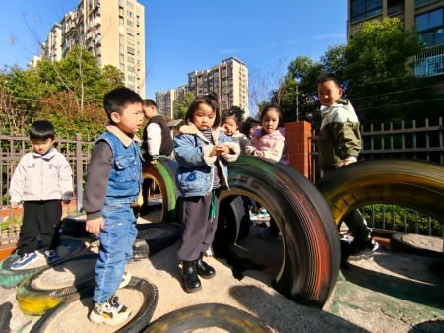 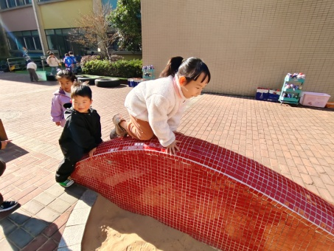

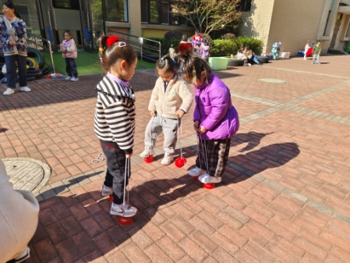 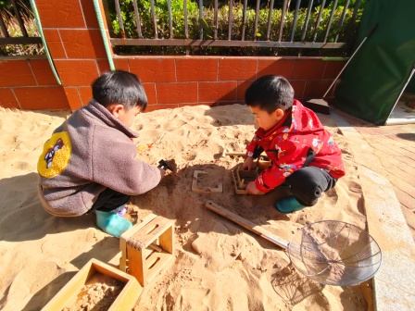 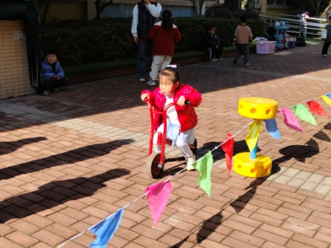

【**03 学习篇**】

**活动：数学《做纸牌》**

纸牌是一种娱乐工具，牌上面有数字、花色，也就是图案。在纸牌上的左上角和右下角位置各有一组相同的数字，它们成相互倒立状态，纸牌的中间部分为纸牌的花色，数量与纸牌上数字相等，并且它们的花色和排列都不一样。本次活动利用纸牌中1-9的纸牌，让孩子们在亲子动手制作纸牌的过程中，巩固9以内的数量，并感知等量物体的不同空间排列形式。

提问：你们发现纸牌上有什么？

董益嘉：纸牌上面有数字。

陈生冉：纸牌上面有像星星一样的图案。

王馨悦：数字下面的图案和中间的图案大小不一样。

成铭恩：上面的数字在左边，下面的数字在右边。

丛天朗：上面和下面的数字是倒过来的。

胡心悦：数字是2，中间就有两个图案。

……

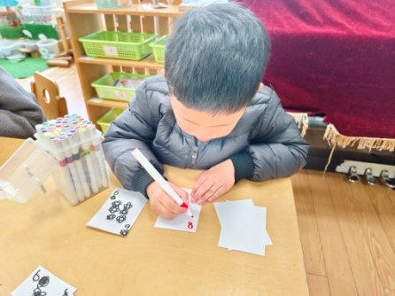 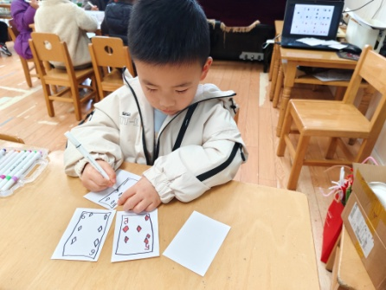 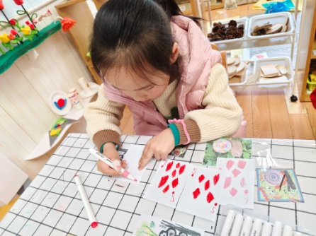

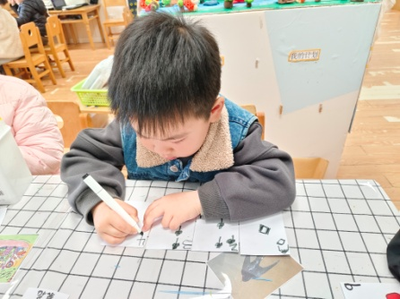 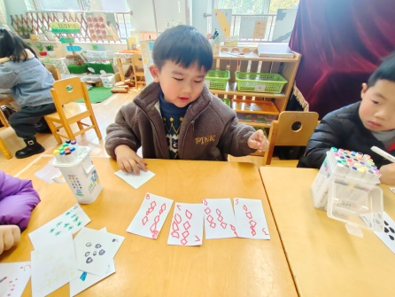 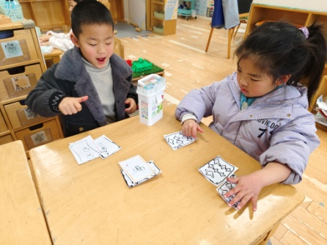

【**04 区域篇**】

区域游戏时间到了，小朋友们自主进入喜欢的区域游戏。快来看看他们的游戏情况吧！

|  |  |  |
| --- | --- | --- |
| D:/戚雷鹰/2023.08-2026.07/西阆苑中二班/主题/主题：冬爷爷的礼物/活动照片/小小孙悟空/IMG_20241224_084359.jpgIMG_20241224_084359 | D:/戚雷鹰/2023.08-2026.07/西阆苑中二班/主题/主题：冬爷爷的礼物/活动照片/小小孙悟空/IMG_20241224_084419.jpgIMG_20241224_084419 | D:/戚雷鹰/2023.08-2026.07/西阆苑中二班/主题/主题：冬爷爷的礼物/活动照片/小小孙悟空/IMG_20241224_090812.jpgIMG_20241224_090812 |
| 万能工匠区：丛天朗、梁珵恩小朋友在用万能工匠材料各自拼搭作品，两人都非常专注于自己手中正在拼搭的零件。 | 美工区：鲍琳筱小朋友在区域里面绘画了一幅有关蜗牛的画，画面非常的丰满，现在正在给画涂上心怡的颜色呢。 | 益智区：吴婉琰、唐皓辰小朋友在玩积木小城游戏。他们将积木拼搭出了自己想要塑造的形象，然后开始讲故事。 |
| D:/戚雷鹰/2023.08-2026.07/西阆苑中二班/主题/主题：冬爷爷的礼物/活动照片/小小孙悟空/IMG_20241224_084438.jpgIMG_20241224_084438 | D:/戚雷鹰/2023.08-2026.07/西阆苑中二班/主题/主题：冬爷爷的礼物/活动照片/小小孙悟空/IMG_20241224_091039.jpgIMG_20241224_091039 | D:/戚雷鹰/2023.08-2026.07/西阆苑中二班/主题/主题：冬爷爷的礼物/活动照片/小小孙悟空/IMG_20241224_090904.jpgIMG_20241224_090904 |
| 桌面建构区：董益嘉、杨梓煜小朋友在玩插塑积木。他们在用各种形状积木自由组合拼插着，只是桌面有些凌乱。 | 地面建构区：成铭恩、张诗韵小朋友在用各种单元积木拼搭楼房外的马路，她们还用上了马路线进行组合拼搭。 | 阅读区：王馨悦、于晨栩小朋友正在共读《地球之舞》这本书。在翻看绘本期间，看到画面上的图案，还会伸出小手一起比划呢。 |

【**05 生活篇**】

今日午餐：黑芝麻饭、台式三杯鸭、青菜炒腐竹、翡翠白玉汤。近期观察幼儿餐前湿巾整理和进食的整体情况。一起来看看今天小朋友在这些方面的表现吧！

备注：★自主整理湿巾 ▲提醒整理 ★按时用餐 ▲挑食或用餐时间长

|  |  |  |  |  |  |
| --- | --- | --- | --- | --- | --- |
| 幼儿 | 整理湿巾 | 按时用餐 | 幼儿 | 整理湿巾 | 按时用餐 |
| 王馨悦 | ★ | ▲ | 杨梓熠 | ★ | ▲ |
| 吴婉琰 | ★ | ▲ | 杨梓煜 | ★ | ▲ |
| 梁珵恩 | ★ | ▲ | 谢瑞 | ★ | ★ |
| 张诗韵 | ★ | ★ | 成铭恩 | ★ | ★ |
| 单小岩 | ★ | ★ | 唐皓辰 | ★ | ▲ |
| 陈生冉 | ★ | ▲ | 付宇晨 | ★ | ▲ |
| 胡心悦 | ★ | ▲ | 蒋景昱 | 请假 | 请假 |
| 郭沛怡 | ★ | ★ | 陈之昂 | 请假 | 请假 |
| 鲍琳筱 | ★ | ★ | 董益嘉 | ★ | ★ |
| 丛天朗 | ★ | ★ | 李咏集 | ★ | ★ |
| 于晨栩 | ★ | ▲ | 张文轩 | ★ | ▲ |

【**06 温馨提示**】

|  |
| --- |
| ★**关于被褥洗晒的问题：**  各位家长好！最近几天的天气都很不错，今天小朋友们将被褥带回了家，请家长朋友们利用周末两天时间在家给孩子的被褥洗洗晒晒，同时可根据孩子的身体状况适当更换合适的被褥带来幼儿园，感谢配合！ |

**—END—**

在一起的点滴都值得记录